Oznámení záměru

Formulář pro splnění povinnosti oznámit stavební či jiný záměr prováděný na území s archeologickými nálezy dle § 22 odst. zákona č. 20/1987 Sb. o státní památkové péči

2024-06-28

|  |  |
| --- | --- |
|  | Oznámení o stavebním či jiném záměru proveďte prostřednictvím formuláře na stránce [**https://amcr.aiscr.cz/oznameni/**](https://amcr.aiscr.cz/oznameni/). V případě potřeby nás prosím kontaktujte na emailech [oznameni@arup.cas.cz](mailto:oznameni@arup.cas.cz) (Čechy), nebo [oznameni@arub.cz](mailto:oznameni@arub.cz) (Morava a Slezsko). Znění § 22 odst. zákona č. 20/1987 Sb. o státní památkové péči viz [zde](https://www.zakonyprolidi.cz/cs/1987-20#cast3). |

## Videonávod

Krátký videonávod ukazuje, jak prostřednictvím formuláře úspěšně odeslat oznámení. *Video nemá zvuk.*

<https://youtu.be/LLWqV9SgeWw?feature=shared>

## Návod

Pro úspěšné odeslání oznámení o stavebním či jiném záměru na území s archeologickými nálezy, tedy splnění povinností uložených § 22 odst. zákona č. 20/1987 Sb. o státní památkové péči, postupujte dle následujícího návodu.

### Co budete potřebovat

Před samotným vyplněním oznámení se ujistětě, že znáte následující detaily či máte k dispozici patřičné dokumenty:

* ☐ Kontaktní údaje na oznamovatele.
* ☐ Konkrétní lokalizaci záměru (bod je nutné vybrat z mapy).
* ☐ Čísla parcel, kterých se záměr bude dotýkat.
* ☐ Přibližné datum zahájení prací.
* ☐ Plánovou dokumentaci vymezující rozsah a míru terénního zásahu.

### Postup

#### Údaje o oznamovateli

První část formuláře slouží k vyplnění údajů o oznamovateli. Oznamovatelem nemusí být nutně osoba, která daný stavební či jiný záměr bude vykonávat, ale v případě kolonky **Pověřená osoba oznamovatele** by mělo by jít o někoho, s kým v případě potřeby oprávněná archeologická organizace dohodne podmínky provedení archeologického výzkumu.

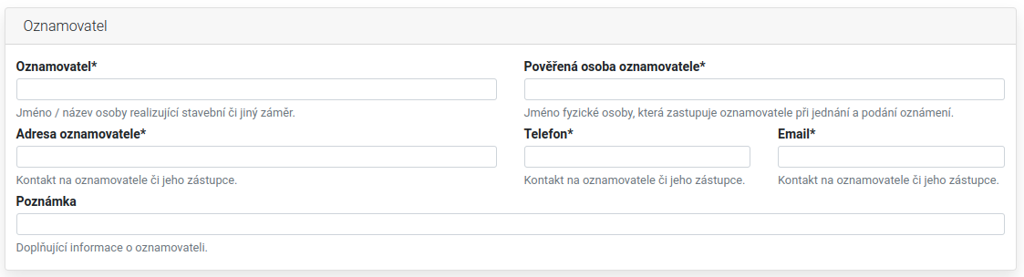

#### Charakteristika záměru

V charakteristice záměru je v první řadě nutné **lokalizovat záměr v mapě**. Mapové okno lze v případě potřeby zvětšit na celou obrazovku a levým kliknutím přiblížit na požadované místo (případně pomocí tlačítek +/- přiblížit a oddálit). Při dostatečnm přiblížení je levým kliknutím zvolen bod lokalizující oznamovaný záměr. Vybraný bod je zvýrazněn červeným *špendlíkem* a název katastrálního území je předvyplněn do patřičného pole ve formuláři. V mapě lze vyhledávat pomocí lupy dle názvů obcí, katastrálních území a dalších zeměpisných názvů. V případě, že záměr protíná více katastrálních území, další katastrální území lze vyplnit do patřičného pole.

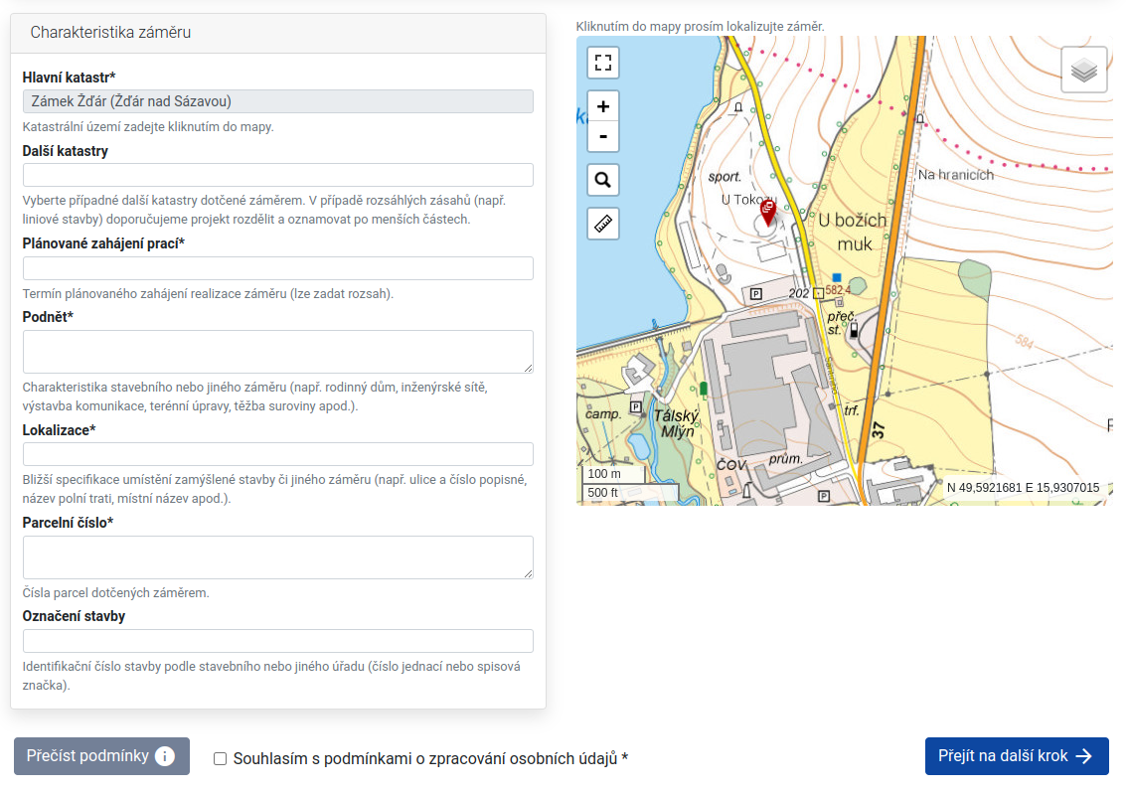

**Rozsah data zahájení prací** je volen z rozbalovacího kalendáře. Po prvním kliknutí na konkrétní den v kalendáři je zvolen začátek rozsahu zahájení záměru, druhým kliknutím zvolíte konec daného rozsahu. Tak je možné označit celý měsíc, kdy může k začátku prací na oznamovaném záměru dojít, případně i delší časové období.

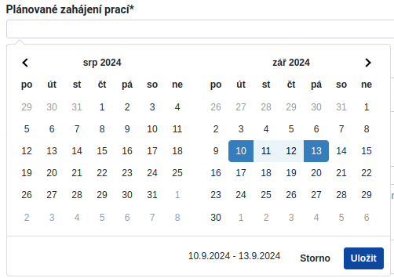

#### Souhlas s podmínkami o zpracování osobních údajů

Nezapomeňte potvrdit souhlas se zpracováním osobních údajů, bez něj nelze v oznámení záměru pokračovat na další krok, ve kterém bude nahrána projektová dokumentace.

#### Projektová dokumentace

V následujícím kroku lze přiložit související dokumentaci v podobě jednoho nebo více souborů upřesňujících oznámení. Zejména jde o plánovou dokumentaci přesněji vymezující rozsah a míru terénních zásahů, případně dokumenty s bližším popisem záměru. V případě, že jeden dokument slouží jako podklad pro více oznámení, systém upozorní na to, že může jít o vložení duplicitního dokumentu, tj. že dokument už v systému existuje, to však není překážkou pro úspěšné odeslání oznámení.

#### Odeslání oznámení

Posledním krokem je odeslání oznámení, po kterém systém na zadaný email odešle potvrzení o splnění oznamovací povinnosti.